

Курсов проект

по

Фреймуърк системи

Тема:UIkit by YOOtheme

Изработен от: Даниела Иванова, Симона Дойчева и Ваня Сокерова

Специалност: СТД , 4 курс

1. **Кратко описание на UIkit**

**UIkit** е лек и модулен front-end фреймуърк за разработване на бързи и мощни уеб интерфейси. Състои се от колекция от CSS и JavaScript файлове. Разработен е от YOOtheme.

Характеристики:

* Модулни и разширяеми компоненти
* Последователни и безконфликтни конвенции за именуване
* Responsive дизайн
* Разработено в LESS
* Разширява се с теми
* Предоставя 2 теми за започване
* Персонализиране в реално време
* Навигация off-canvas
* Поддържа RTL
* LESS - динамичен език за стилови множества, който може да се компилира до CSS и да работи на клиентска среда и на сървърна среда. LESS позволява декларирането на променливи. Те се дефинират с кльомба(@). Присвояване на стойност се извършва с двоеточие(:). Чрез използване на LESS променливи се разделя основната рамка от стила. Той идва с основен стил, който може да бъде контролиран с помощта на LESS променливи. Това прави UIkit толкова малък и лек. Най-хубавото е, че UIkit може да бъде разширен с теми. Те могат лесно да бъдат актуализирани и персонализирани. Също така може да се създаде собствен уникален стил само в един файл.

*Кое е най-хубавото в UIkit?*  Напълно лицензиран в MIT, което означава, че може да се използва безплатно за всички лични търговски проекти без никакви ограничения. Хостван е на GitHub и е отворен за всички.

1. **Инсталиране и механизми за работа**

Инсталация– UIkit се тегли от основния сайт [https://getUIkit.com](https://getuikit.com) .В ZIP файла се намират всички CSS, JavaScript и font файлове, готови за използване. Основната рамка на UIkit няма почти никакъв стил, за да е по-лек. Затова се предлагат две допълнителни дистрибуции с градиент и почти плосък стил. Всеки стил идва като един CSS файл, както и като подправена версия.

/css

<!-- UIkit with the basic style -->

UIkit.css

UIkit.min.css

<!-- UIkit with Gradient style -->

UIkit.gradient.css

UIkit.gradient.min.css

<!-- UIkit with Almost flat style -->

UIkit.almost-flat.css

UIkit.almost-flat.min.css

<!-- Advanced components -->

/components

/fonts

<!-- FontAwesome webfont -->

fontawesome-webfont.ttf

fontawesome-webfont.woff

fontawesome-webfont.woff2

FontAwesome.otf

/js

<!-- JavaScript and minified version -->

UIkit.js

UIkit.min.js

<!-- Advanced components -->

/components

<!-- Core components -->

/core

Маркиране на HTML страници - Изисква се редактор на кодове, например Sublime Text. Трябва да се добави компилирания и за предпочитане UIkit CSS и JavaScript в заглавната част на HTML5 документ. Изисква се и jQuery.

<!DOCTYPE html>

<html>

<head>

<title></title>

<linkrel="stylesheet"href="UIkit.min.css" />

<scriptsrc="jquery.js"></script>

<scriptsrc="UIkit.min.js"></script>

</head>

<body>

</body>

</html>

UIkit персонализатор - позволява да се правят корекции на дадена тема само с няколко кликвания и няма нужда от никакви CSS знания. След това може да се изтегли новия CSS файл и дори LESS променливи, готови за използване.

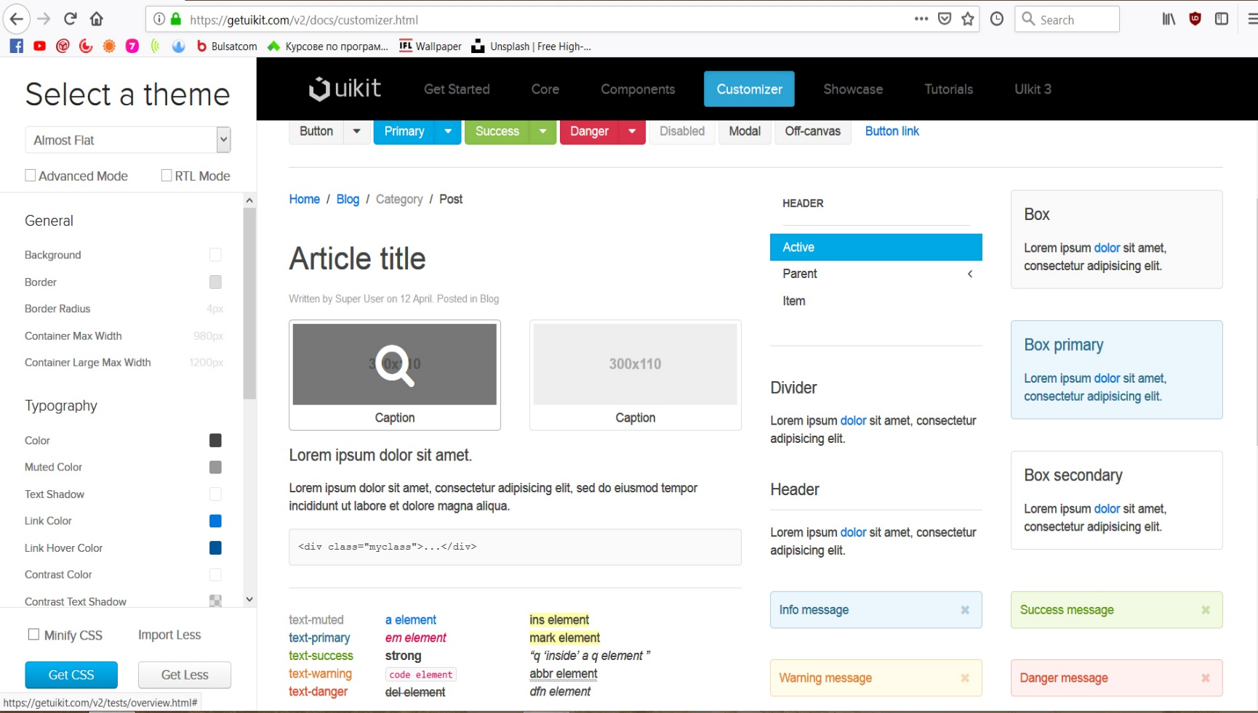

* Основни стъпки за персонализиране
* От полето за избор се селектира темата, която ще бъде променена
* Кликва се в квадрат с цвят, за да се отвори диалоговия прозорец за промяна на цвета.
* За да се настрои цифрова стойност, като ширина или поле, просто се кликва в областта на текста и се въвежда новата стойност. Може да се използва различна единица, като персонализаторът ще я преизчисли автоматично.
* След като се финализират корекциите, се избира „Get CSS”, за да бъде изтеглена новата тема. След което може да се копира във вашата папка UIkit / css.

**3**. **Технологии и принципи, които използва UIkit**

* Структурата на файловете в папките е:

/ **docs** - Съдържа документацията на UIkit;

/ **src** - Съдържа всички файлове с Less и JavaScript;

/ **tests** - Съдържа тестови файлове на всички компоненти;

/ **themes** - Съдържа всички допълнителни тематични файлове, подредени в подпапки;

/ **vendor** - Съдържа външни библиотеки, които се използват от UIkit като jQuery и други;

* 1. **Основните елементи -** UIkit предлага над 30 модулни и разтегателни компонента, които могат да се комбинират помежду си. Компонентите са разделени на различни отделения според предназначението и функционалността им.
     1. **Defaults -** Тези компоненти обикновено нулират функционалността на HTML елементите на различните браузъри и добавят някои основни стилове.
     2. **Layout -** Система от флуидни мрежи и панели, общи части за оформление като статии и коментари за блог и полезни помощни класове.
     3. **Navigations -** UIkit предлага различни видове навигации, като хоризонтална и вертикална навигация. Могат да се използват бредкръмб /breadcrumbs/ или номерацията на страниците за разглеждане на статии.
     4. **Elements –** За стилизиране на основните HTML елементи, като таблици и форми. Тези компоненти използват собствени класове.
     5. **Common -** Компоненти, които често се използват в съдържанието, като бутони, икони, анимации и много други.
     6. **JavaScript -** Тези компоненти изпълняват функцията да показват скритото съдържание, като падащи менюта, модални диалози, off-canvas и други.

## Breakpoints - UIkit включва редица responsive класове за оформяне на съдържанието в различни ширини на екрана. В таблицата се дава информация за различните ширини на устройствата. Могат да се регулират стойностите чрез Customizer.

## C:\Users\Us\AppData\Local\Microsoft\Windows\INetCache\Content.Word\Заснемане.pngCSS architecture - За да се избегнат конфликти с други CSS frameworks, всички UIkit класове се поставят с префикса “uk”. Компонентите са разделени под - компоненти, под-обекти и модификатори, чиито имена на класове винаги взимат името на компонента.

## Kомпоненти, които предоставя рамката

## Layout

## Grid

## Чрез Grid може да бъде създаден напълно приспособим дизайн към размерите на всяко устройство. Grid системата на UIkit следва подхода за приоритет на мобилна версия на уеб дизайна, като може да е съставен от до 10 колонии. Използва единици с предефинирани класове във всяка колона, които определят ширината и. Също така е възможно да се съчетае Grid системата с класове от компонента Flex, които работят само в модерни браузъри.

## Panel

## Създава кутии с различни стилове. UIkit използва панели, за да се очертаят определени секции от съдържанието, които да бъдат стилизирани по различни начини. Обикновено панелите са подредени в колони от компонента Grid.

## Block

* Разделя отделни секции от съдържанието, като ги групира в блокове с различни стилове. За да се използва този компонент е нужно да се добави клас .*uk-block* към елемент от тип контейнер. Могат да се приложат различни цветове на фона като се добавят класовете *.uk-block-primary, .uk-block-secondary* и други.

## Article

## Създава статии в страницата. Този компонент съдържа самата статия, заглавие, мета данни, начален параграф и разделители, които могат да се добавят чрез класовете *.uk-article, .uk-article-title., uk-article-meta., uk-article-lead., uk-article-divider.*

## Comment

## Създават се коментари, например за статии. Този компонент съдържа заглавна част на коментара, която включва аватар, заглавие, мета данни и основна част на коментара. Прилагат се като се добавят класовете .*uk-comment, .uk-comment-header, .uk-comment-avatar, .uk-comment-title, .uk-comment-meta, .uk-comment-body* към съответните елементи.

## Utility

* Колекция от полезни utility класове за оформяне на съдържанието. Може да се използва като се добави клас .uk-container към блоков елемент, което ще добави max-width на основното съдържание в сайта, като за големи екрани се прилага различна максимална ширина.

## Flex

* Използва способностите на Flexbox, за да създаде широка гама от оформления. Концепция която все още е доста нова, но изключително мощна. За да се приложи този компонент е необходимо да се добави клас .uk-flex към <div> елемент. По подразбиране всички flex елементи се подравняват в ляво с равна височина и ширина.

## Cover

* Разширява изображения или видеоклипове, за да се запълни целия им контейнер. Този компонент позволява създаването на изображения, обекти или дори вградени рамки, които да запълнят целия им контейнер. Независимо от вида на елемента, той винаги ще бъде центриран вертикално и хоризонтално и ще покрива контейнера, без да губи пропорциите си. Може да се поставя допълнително съдържание, като текст или изображение, върху изображението или видеото.

## Navigations

## Nav - Създава различни стилове за навигация от тип списък. За да се приложи този компонент се добавя .uk-nav клас в <ul> елемент. Използват се <a> елементите като елементи в списъка на менюто. За да се приложи активно състояние към елементите от менюто се добавя .uk-active клас.

## Navbar – Създава различни стилове за хоризонтална навигация. Компонентът Navbar се състои от самата навигационна лента и една или повече навигации.

## Subnav – Създава различни стилове навигация от тип подменю. За да се приложи този компонент се използват следните класове : .uk-subnav, .uk-active, .uk-disabled. За да се подравни подменюто, например да се центрира хоризонтално, може да се използва компонента Flex.

4.2.4. Breadcrumb – Създава breadcrumbs, за да се покаже на потребителите местоположението им в уебсайта. Компонентът се състои от връзки, които са подравнени една до друга и са разделени от разделител.

4.2.5. Pagination – Създава добре изглеждаща номерация на страниците за по-лесна навигация. Компонентът Pagination се състои от стилизирани връзки, които са подравнени една до друга.

4.2.6. Tab – Създава навигация с раздели /tabs/ с различни стилове. Компонентът Tab се състои от раздели, които могат да бъдат избирани и са подравнени един до друг.

4.2.7. Thumbnav

Създава гъвкава навигация с миниатюрни изображения , която може да бъде подредена в съответствие с Flex компонента. За да се приложи този компонент, се добавя .uk-thumbnav клас в <ul> елемент и се добвят съответните миниатюрни изображения в <a> елементите на списъка.

4.3. Elements

4.3.1. List

Лесно се създават добреи зглеждащи списъци, които се предоставят в различни стилове. За да се приложи този компонент се добавя класа *.uk-list* към неподреден или подреден списък. Той ще се покаже без никакъв интервал или стил.

4.3.2. Description list

Добре изглеждащи списъци с описания, които се предоставят в различни стилове. Не е необходимо добавяна на клас на компонента, който да създаде списък с описания. UIkit предоставя няколко класа модификатори, които да приложат различен стил на списъка. Модификаторите на компонента Description list не могат да се комбинират един с друг.

4.3.3. Table

Добре изглеждащи таблици, които се предлагат в различни стилове. За да се приложи този компонент се добавя .uk-table към <table> елемента. За прилагането на този компонент е нужно да се добави класът .uk-table към <table> елемент. Може да бъде комбиниран с други компоненти за промяна на ширината на колоните или съдържанието – например   
*.uk-width-\** класовете от компонента Grid, класовете.*uk-text-left, .uk-text-right* или *.uk-text-center* от компонента Text. Налични са и модификатори за прилагане на ефект при преминаване с курсора върху редовете.

4.3.4. Form

Форми с различни стилове и оформление. За да се приложи този компонент се добавя клас *.uk-form* към елемент от тип форма. Всички елементи за контрол се разполагат един до друг в следващия ред. Могат да бъдат добавени класовете .*uk-form-danger* или *.uk-form-success* към контролите на формата, чрез които потребителят да бъде уведомен за това дали въведената стойност е валидна. Чрез атрибутът “disabled” може да бъде деактивиран определен контрол. Налични за модификатори за размер, оформление и подравняване.

4.4. Common

4.4.1 Button

Бутони, които се предлагат в различни стилове. За да се приложи този компонент е нужно да се добави клас *.uk-button* към <a> или <button> елемент. Може да бъде добавен атрибут „disabled” към <button> елемент, за да се деактивира бутона.

4.4.2 Icon

Могат да бъдат добавени векторни икони с помощта на шрифт от икони. Този компонент използва „[Font Awesome](http://fortawesome.github.com/Font-Awesome/)**”,** който съдържа повече от 300 символа и икони за уеб проекти. Лесно могат да бъдат променяни техните размери, цвят и други чрез CSS. Заради това, че са векторни изображения изглеждат добре на дисплеи с висока резолюция.

4.4.3 Close

Дефинира стилове за бутони за затваряне, които могат да се комбинират с различни компоненти. За да се използва този компонент трябва да се добави класът *.uk-close* към <a> или <button> елемент.

4.4.4 Badge

Добре изглеждащи баджове, с които може да се маркира съдържанието, както му да се постави етикет. За да се създаде се добавя клас *.uk-badge* към <div> или <span> елемент. За различно стилизиране могат да се комбинират модификатори за цвят и тип.

4.4.5 Alert

Дефинира стилове за съобщения за успех, предупреждения и грешки. Този компонент се използва като се добави класът .*uk-alert* към блоков елемент. Има няколко модификатора за различни цветове и размери.

4.4.6 Thumbnail

Могат да се създават различни миниатюрни изображения с различни стилове и размери. За използване на този компонент се добавя клас   
*.uk-thumbnail* към <img>, <a> или <figure> елемент.

4.4.7 Overlay

Създава наслагване на изображения с различна стилизация. Този компонент се прилага лесно, като се добавя клас *.uk-overlay* към контейнера околко изображението. Добавя се и класът *.uk-overlay-panel* към елемент <figure или <figcaption>, който също се намира в този контейнер.

4.4.8 Text

Колекция от полезни текстови помощни класове, с които се оформя съдържанието с различни размери, цветове на текста и подравняването му.

4.4.9 Column

Разделя на параграфите в колони от тип за печат. За да се раздели текста от даден параграф е нужно да се добави клас от вида .uk-column-1-*. Този компонент разполага и с класове за респонсив колкони, които се активират при различни размери на екрана.

4.4.10 Animations

Колекция от плавни анимации, които се използват в страниците. За използването на този компонент е нужно да се добави клас от типа   
*.uk-animation-\** към елемента. Тези класове се използват с JavaScript, за да се зададе анимация при определени действия.

4.4.11 Contrast

Подобрява външния вид на елементите, когато са поставени на цветни фонове или изображения. За да се използва този компонент е нужно да се добави класът *.uk-contrast* към съответния контейнер или елемент.

4.5. JavaScript

4.5.1 Dropdown

* Определя различни стилове за падащо меню. За да се показва падащото меню е нужно елементът, от който ще пада менюто, да бъде обграден с <div> елемент и да му бъде добавен атрибутът *data-uk-dropdown*. Добавя се класът .*uk-dropdown* към вътрешен <div> елемент за създаване на самото падащо меню. То може да бъде активирано чрез преминаване с курсора или кликване.

4.5.2Modal

Създава модални диалози с различни стилове и преходи. Този компонент съдържа диалогов прозорец и бутон за затваряне.

4.5.3Off – canvas

* Създава плавна странична лента, която се плъзга в страницата. Компонентът Off-canvas е идеален за изграждане на мобилна навигация, при която с бутон в горния ляв ъгъл се превключва странично меню.

4.5.4Switcher

* Динамично преминаване през различни панели на съдържанието. Този компонент съдържа няколко toggle елементи и тяхното съдържание.

4.5.5Toggle

Скриване, превключване или промяна на различни съдържания чрез елемент за превключване. За да се приложи този компонент е нужно да се добави атрибутът data-uk-toggle="{target: #ID}" към <button> или <a> елемент. Toggle компонентът ще добави или премахне клас от съответния елемент, като по подразбиране ще добави класът.uk-hidden за да скрие елемента.

4.5.6Scrollspy

* Задействат се събития и анимации, докато се превърта страницата. Този компонент задейства събития според скролирането в страницата. Например, ако потребителят се придвижи в края на страницата, то когато даден елемент остане във видимата част на страницата, може да бъде задействана анимация за плавно изобразяване на елементите.

4.5.7Smooth scroll

* Може да подобри даден сайт с приятен ефект, който забавя превъртането, когато потребителят се придвижва към друга част от страницата. За да се намали постепенно скоростта може да се добави атрибута data-uk-smooth-scroll към елемент <a>, който се свързва с идентификатора на съответната секция.

**5. Практическа задача**

Изготвената пркатическа задача е **сайт от една HTML страница /single-page website/,** с навигация отгоре**.** Вместо да се зарежда съдържание на нови страници, с поставеното меню страницата се превърта нагоре или надолу, като навигира потребителя към определена секции от съдържанието.

За оформление на сайта е използвана Grid система, като за заглавната част /header/ и долната част /footer/ е използвана 1 колона – 100% от ширината на страницата. За осонвното съдържание са използвани 3 от 4 колони, които са разположени в средата и заемат 75% от ширината на страницата с клас *uk-width-3-4*, като са подравнени хоризонтално в средата на уеб страницата. Grid сисгемата е подходяща е при преглед на мобилни устройства, заради респонсив оформлението.

Навигацията на сайта е разположена в горната част. Съдържа лого и четири връзки към сайта. Използван е атрибут *uk-sticky ,* чрез който менюто остава в горната част на сайт при навигиране нагоре или надолу по съдържанието. Класовете *uk-navbar-container*  и *uk-navbar-nav* са добавени съответно към <nav> и <ul> елементите, като те стилизират елементите на менюто чрез flex технологията. За всеки елемент от менюто е приложен атрибут *uk-scroll*, с който преминаването в различните секции на съдържанието е плавно. Добавен е и контейнер за търсене с класове *uk-search* и *uk-search-default.*



/Навигация/

Заглавната част на сайта /header/ съдържа изображение с клас *.uk-background-cover*, което разполага изображението по цялата ширина на екрана. Добавен е текст с ефект, който се появява при навигиране надолу в страницата. Чрез атрибут *uk-parallax* се добавя анимирането на текста.

Първата секциия на сайта съдържа комбинация от компонентите **Switcher и Tab.** Добавен е клас *uk-tab* на <ul> елемента, който съдържа заглавията на Tab елементите. Класът *uk-switcher* е добавен на следващия <ul> елемент, в който се намира основното съдържанието, което се превключва при избиране на различни Tab елементи.

/Компонент Switcher/

Втората секция на сайта съдържа компонент **Slider,** който е напълно респонсив и поддържа плавно преминаване през страниците на слайдера.Добавен е атрибут *uk-slider* към елемент контейнер и e създаден списък от слайдове с класът *uk-slider-items.* Всеки слайд съдържа изображение и текст.

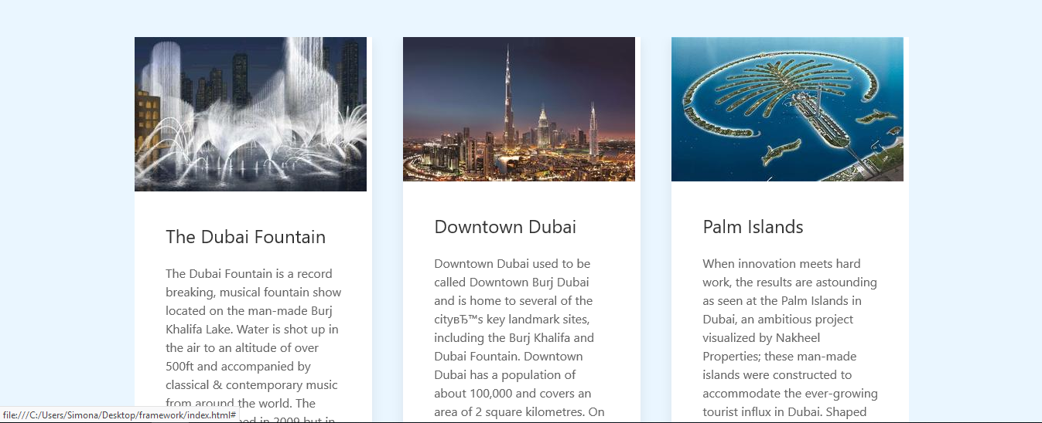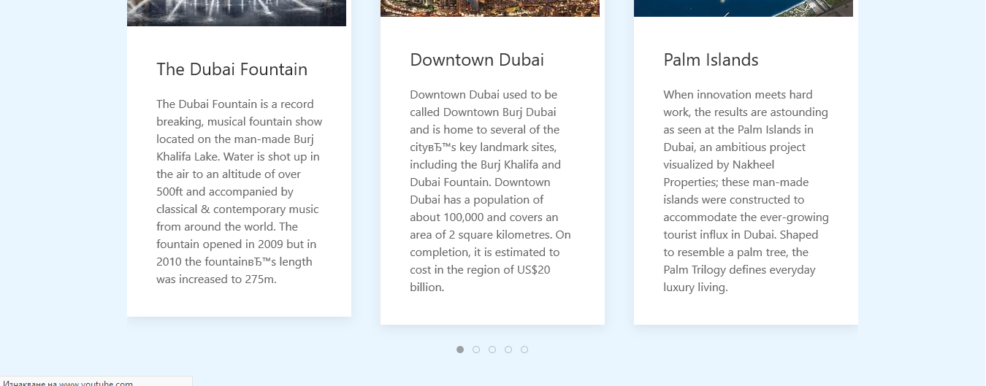  
  
  
  
  
  
  
  
  
  
  
  
  
  
  
  
  
/Компонент Slider/

Третата секция на сайта съдържа видео, с атрибут *uk-video="automute: true"* , което спира звука по подразбиране при зареждане на видеото.

Най-долната част /footer/ от сайта съдържа икони за социалните мрежи. Добавят се чрез атрибут *uk-icon* и наименованиено на съответната икона в елемент <span>.



/Footer/